1. **코디 제안 요청 관련 시스템 테스트 케이스**

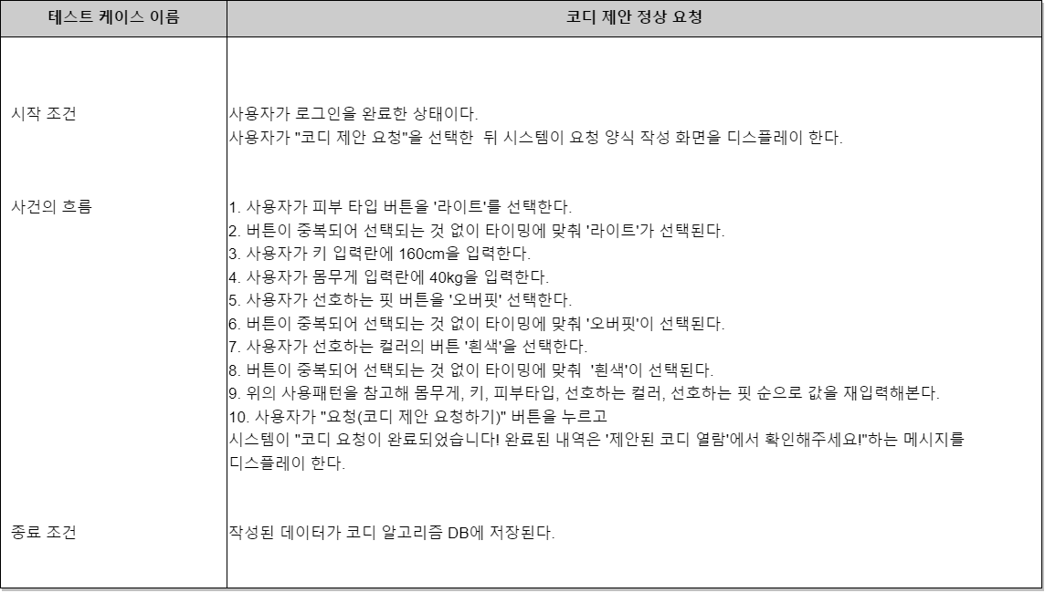

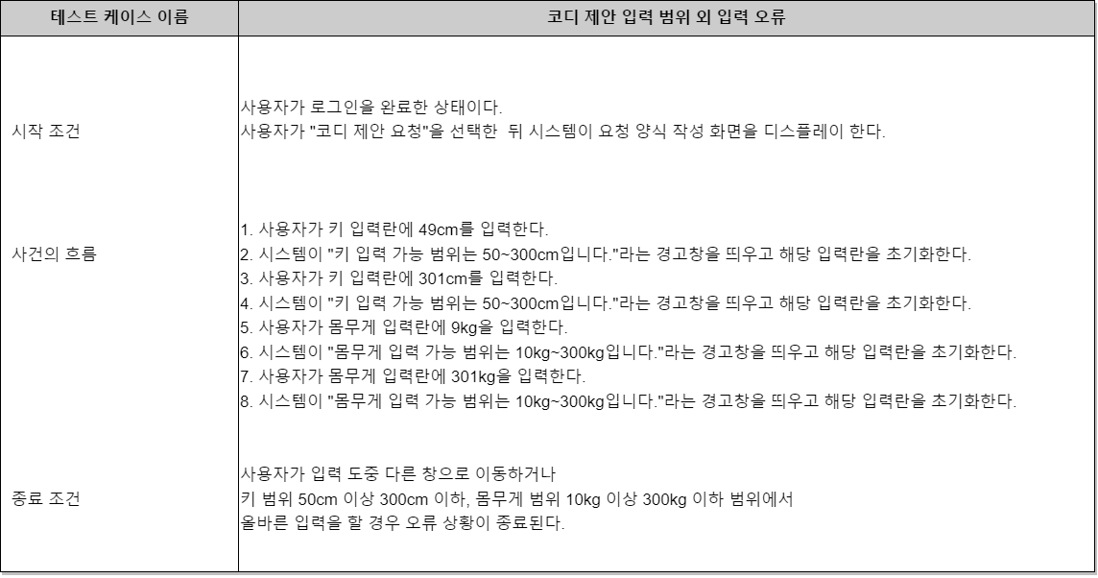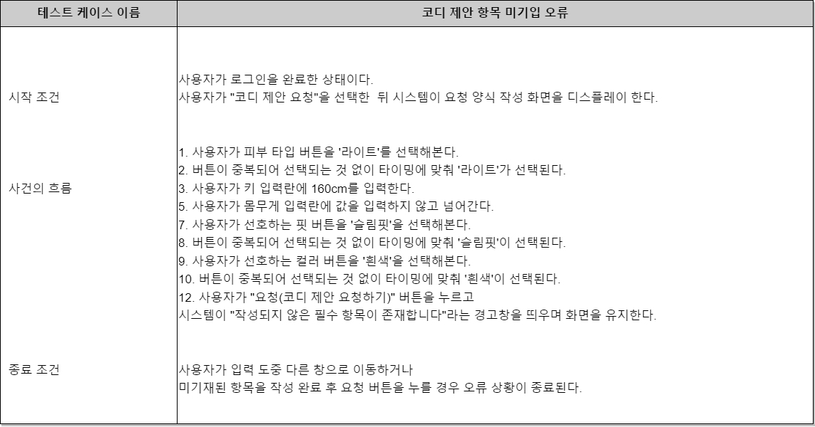

1. **사용자 제품 등록 관련 시스템 테스트 케이스**

|  |  |
| --- | --- |
| 테스트 케이스 이름 | 제품등록 |
| 시작 조건  사건의 흐름  종료 조건 | 제품 공급업체가 애플리케이션에 로그인한다.  1. '제품 등록' 버튼 클릭  2. 제품명 입력: "테스트 제품"  3. 제품 설명 입력: "이것은 테스트 제품입니다."  4. 가격 입력: 10000원  5. 카테고리 선택: "전자제품"  6. 제품 사진 업로드: "test_image.jpg" 파일 선택  7. '등록' 버튼 클릭  제품이 데이터베이스에 저장되고, "제품이 성공적으로 등록되었습니다." 메시지가 화면에 표시된다.  '제품 목록' 페이지에서 "테스트 제품"이 목록에 나타난다. |

|  |  |
| --- | --- |
| 테스트 케이스 이름 | 필수 정보 누락 시 제품 등록 실패 |
| 시작 조건  사건의 흐름  종료 조건 | 제품 공급업체가 애플리케이션에 로그인한다.  1. '제품 등록' 버튼 클릭  2. 제품명 입력: "테스트 제품"  3. 제품 설명 입력: "이것은 테스트 제품입니다."  4. 가격 입력: 생략  5. 카테고리 선택: "전자제품"  6. 제품 사진 업로드: "test_image.jpg" 파일 선택  7. '등록' 버튼 클릭  “가격을 입력해 주세요.” 오류 메시지가 화면에 표시되고, 제품 등록이 완료되지 않는다. |

|  |  |
| --- | --- |
| 테스트 케이스 이름 | 중복된 제품명 입력 시 제품 등록 실패 |
| 시작 조건  사건의 흐름  종료 조건 | 제품 공급업체가 애플리케이션에 로그인한다.  1. '제품 등록' 버튼 클릭  2. 제품명 입력: "기존 제품명"  3. 제품 설명 입력: "이것은 테스트 제품입니다."  4. 가격 입력: 10000원  5. 카테고리 선택: "전자제품"  6. 제품 사진 업로드: "test_image.jpg" 파일 선택  7. '등록' 버튼 클릭  “이미 존재하는 제품명입니다.” 오류 메시지가 화면에 표시되고, 제품 등록이 완료되지 않는다. |

1. **사용자 주문내역 관리 관련 시스템 테스트 케이스**

|  |  |
| --- | --- |
| 테스트 케이스 이름 | 주문 상태 업데이트 |
| 시작 조건  사건의 흐름  종료 조건 | 제품 공급업체가 애플리케이션에 로그인하고, 사용자의 주문 내역에 접근할 수 있다.  1. '주문 관리' 섹션 접속  2. 특정 주문 선택 (주문 ID: 12345)  3. 주문 상태 확인: 현재 상태 "준비 중"  4. 주문 상태를 "배송 중"으로 변경  5. '저장' 버튼 클릭  주문 상태가 "배송 중"으로 업데이트되고, "주문 상태가 업데이트되었습니다." 메시지가 화면에 표시된다.  사용자에게 주문 상태 변경 알림이 전송된다. |

|  |  |
| --- | --- |
| 테스트 케이스 이름 | 논리적으로 맞지 않는 주문 상태 변경 시도 |
| 시작 조건  사건의 흐름  종료 조건 | 제품 공급업체가 애플리케이션에 로그인하고, 사용자의 주문 내역에 접근할 수 있다.  1. '주문 관리' 섹션 접속  2. 특정 주문 선택 (주문 ID: 12345)  3. 주문 상태 확인: 현재 상태 "준비 중"  4. 주문 상태를 "배송 중"으로 변경하지 않고 “배송 완료”로 변경 시도  5. '저장' 버튼 클릭  “논리적으로 맞지 않는 상태 변경입니다.” 오류 메시지가 화면에 표시되고, 주문 상태 변경이 완료되지 않는다. |

|  |  |
| --- | --- |
| 테스트 케이스 이름 | 오류 메시지 후 정상적인 주문 상태 업데이트 |
| 시작 조건  사건의 흐름  종료 조건 | 제품 공급업체가 애플리케이션에 로그인하고, 사용자의 주문 내역에 접근할 수 있다.  1. '주문 관리' 섹션 접속  2. 특정 주문 선택 (주문 ID: 12345)  3. 주문 상태 확인: 현재 상태 "준비 중"  4. 주문 상태를 "배송 중"으로 변경하지 않고 “배송 완료”로 변경 시도  5. '저장' 버튼 클릭  6. “논리적으로 맞지 않는 상태 변경입니다.” 오류 메시지 확인  7. 주문 상태를 “준비 중”에서 “배송 중”으로 변경  8. ‘저장’ 버튼 클릭  주문 상태가 “배송 중”으로 정상적으로 업데이트되고, “주문 상태가 업데이트 되었습니다.” 메시지가 화면에 표시된다.  사용자에게 상태 변경 알림이 전송된다. |